戦争はいやだ調布市民の会「伝言板」９０９号 ２０２３／１２／１５
＝＝＝＝＝＝＝＝＝＝＝＝＝＝＝＝＝＝＝＝＝＝＝＝＝＝＝＝＝

裏金疑惑の政府には防衛費倍増の資格なし
戦争ノー！ ガザ攻撃中止・即時停戦！
30分で消化したビラ！高い関心を実感。
「いやだの会」第128回宣伝行動 仙川駅前で１３人

戦争はいやだ調布市民の会は１２月１５日（金）１５：００～、仙川駅前で第１２８回目
の宣伝行動を行ないました。
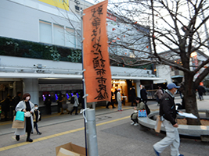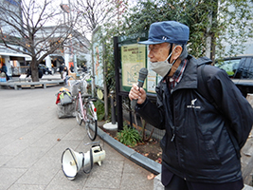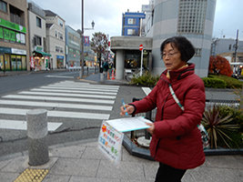
深まる「裏金づくり疑惑」を、首相の派閥会長降板、官房長官などの首のすげ替えでごま
かし、野党がこぞって賛成した「内閣不信任」を、与党の多数で乗り切った岸田内閣の姿を
見せつけられた国民は怒っています。世論調査での「内閣支持率は１７％」という総スカン
状態にある内閣が、どうして「不信任」を跳ね返すことができたのか？ それができたのは
現在持っている力ではなく、過去の選挙で「小選挙区制」と「政党助成金」、「政治資金パ
ーティーでの裏金づくり」によって手に入れた過去の力、すなわち議会での「数の力」を使
って乗り切ったものです。ウクライナ侵略とパレスチナ・ガザ地区への大攻撃など、戦争の
惨禍が広がっているいま、平和憲法を持つ日本の政府が「こんなことをしている時ではない
だろう！」、金権・腐敗に溺れている政府に「抑止力強化」とか「防衛費倍増」とか言って
いる資格はあるのか？ こういう憤りが町にあふれていることを、今日の行動は実感させて
くれました。
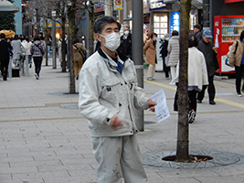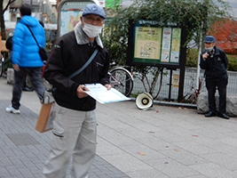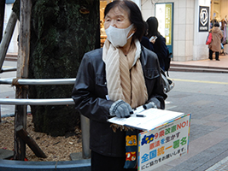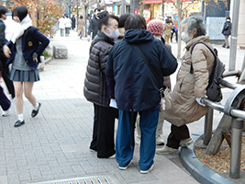
こに実感には根拠があります。いつものように１３人の参加者が、これもいつものように
準備した７０枚のビラを配布しながら訴えたのですが、驚いたことに、訴え始めて３０分し
か経たないうちに、ビラが無くなってしまったのです。集約できた署名の数は９筆で、いつ
もより多いというわけではありませんが、署名をしてくれたみなさんが、口々に、上記のよ
うなことを語ってくれたました。訴えを聞きながら駄弁っていた学生さんたちの話題が次第
に「ガザ攻撃」への議論に発展していったのも印象的でしたが、今日とくに印象に残ったの
は「８３歳の怒り」でした。Oさんのところで署名してくれた女性は「私は戦前に片足を突
っ込んでるから、今の戦争準備は怖くてたまらない」と言い、私たちへの強い期待を語って
くれました。「お幾つですか」と聞くと８３歳と。訴えのマイクを他の参加者に回し、署名
の呼びかけに入った時、つかつかと歩み寄ってきた強面の老紳士が「あんたは幾つなのだ」
と聞いてきたので「実は８３歳、紀元は２６００年の生まれです。だから戦争への回帰は絶
対に許せません」と答えました。するとこの信士は相好を崩し「そうか、わしも８３歳なん
だよ、あんたと同じ思いだよ」と握手を求めてくれました。
＜今日の伝言＞
◆いやだの会事務局から
市民運動各分野の行動計画（12月下旬～年明け）
前号分に若干補足・修正しました。間違いや変更に気づいた時はお知らせください。

１２／１８(月) 医療生協運営委員会 １３：３０ 教育２０２
１９(火) 第97回総がかり行動 １８：３０ 国会議員会館前 17:45新宿集合
２０(水) 医療生協介護保険学習会 １４：００ 教育２０１
２１(木) 憲法ひろば発送作業 １３：００ あくろす２階
２２(金) ちょこみた連絡委員会 １０：００ たづくり１２０３
年金役員会 １３：３０ あくろす２階
２５(月) 社会保障宣伝（年金者） １１：００ 調布駅
＜２０２４＞
１／ ３(水) ＊統一署名行動はお休みにします
６(土) 戦争反対スタンディング43 １４：００ 調布駅
９(火) 憲法・平和宣伝（新婦人＆年金者） １５：００ 調布駅
１１(木) 第１３３回「原発ゼロ」調布行動 １０：３０ 調布駅（調狛合唱団有志担当）
１４(日) 憲法ひろば例会（湯本雅典さん） １３：３０ たづくり１００２
１５(月) 統一署名行動(129) １５：００ つつじヶ丘
１９(金) 第98回総がかり行動 １８：３０ 国会議員会館前 17:45新宿集合
２２(月) ＜核禁条約発効３年＞
２３(火) 年金者組合役員会 １３：３０ あくろす３階
２４(水) 都知事選を市民と野党の共闘でたたかう「都民集会」（仮称）
１８：００ なかのZEROホール
２５(木) 社会保障宣伝（年金者） １１：００ 調布駅
以上

